- 实验环境
192.168.51.72 Window 10(笔记本、无线上网)
安装了一个vm 软件（workstation 12.5.9 build-7535481）
- 实验目的
在vm上安装红帽Linux系统
- 实验步骤
- 创建虚拟机
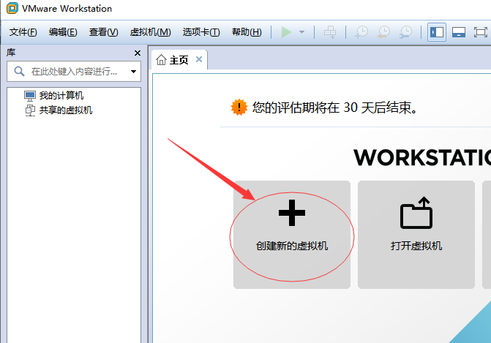
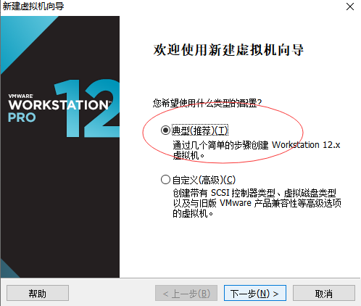
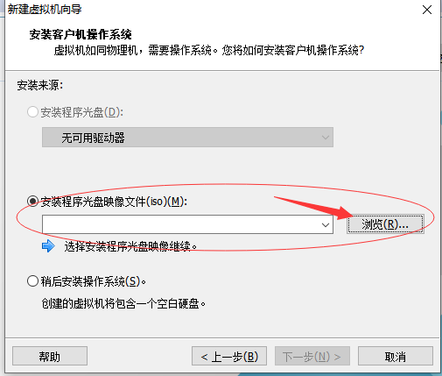
找到你放iso文件的地方，我们要安装RHEL7，选对应的iso文件
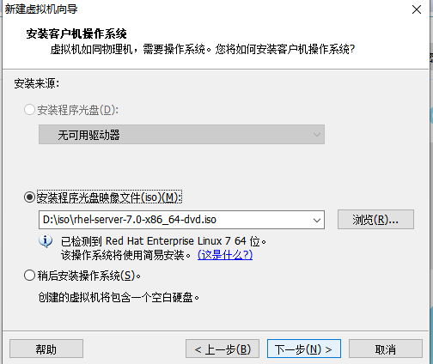
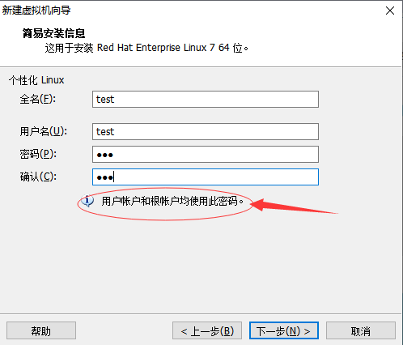
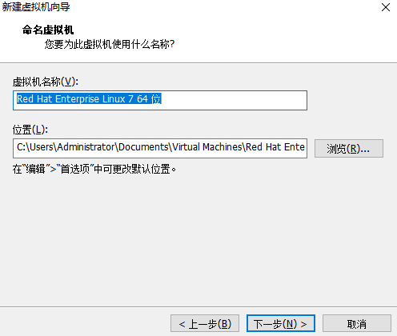
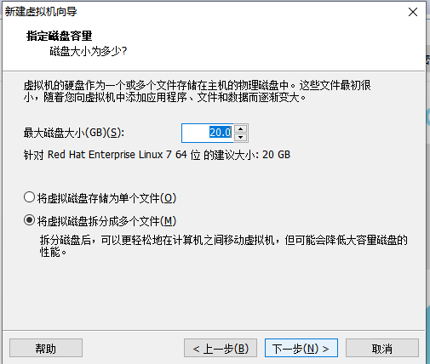
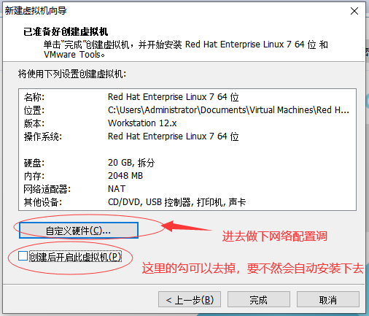
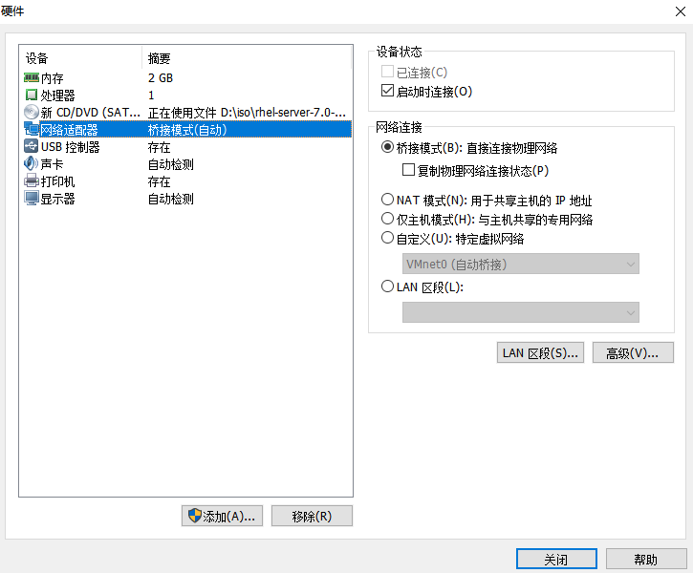
网卡设置默认是NAT,我们可以到这里进行调整（主要是三个选择：NAT 、桥接、仅主机），我这里调整成桥接了，点击关闭
回到之前的页面点击完成，就会看到如下界面
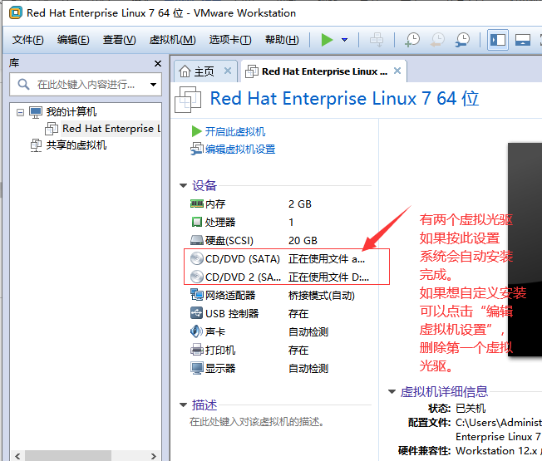
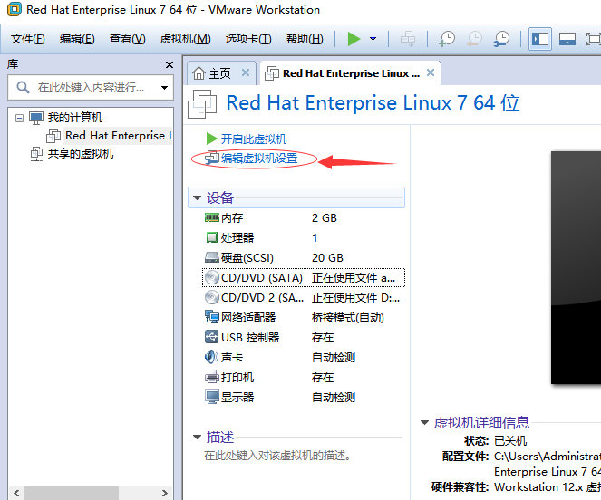
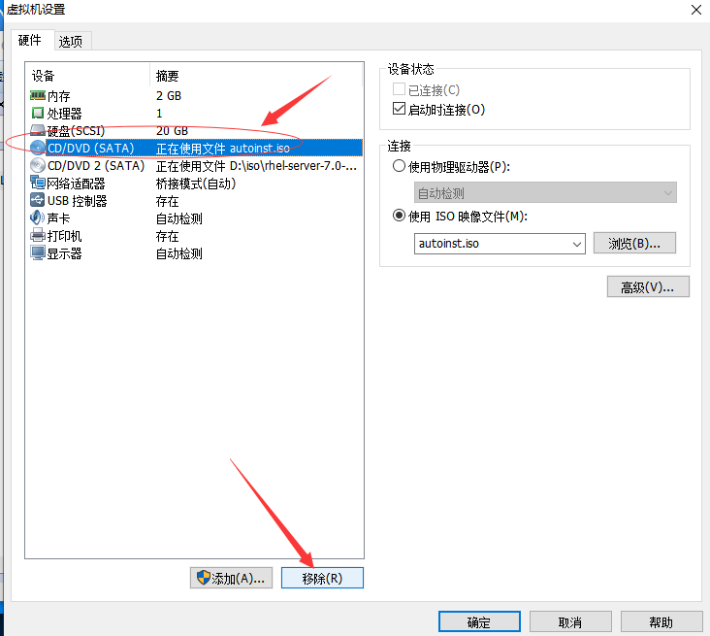
选好对应设备，然后点击移除，然后按确定
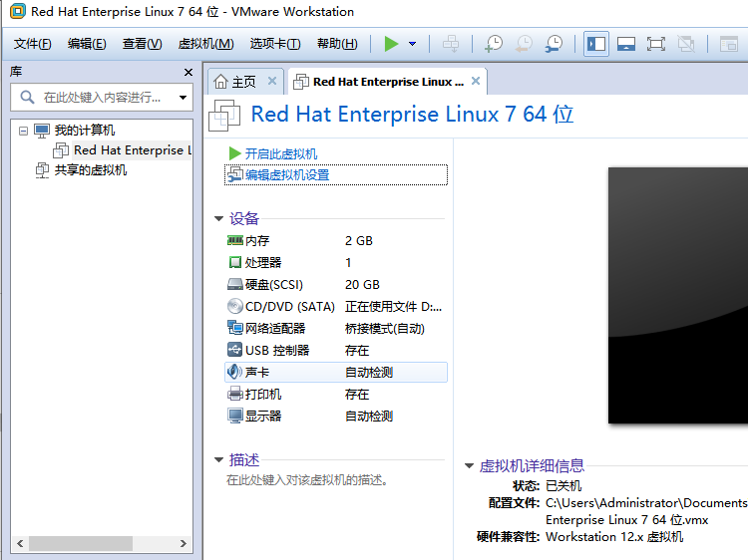
第一个虚拟光驱就不在了。
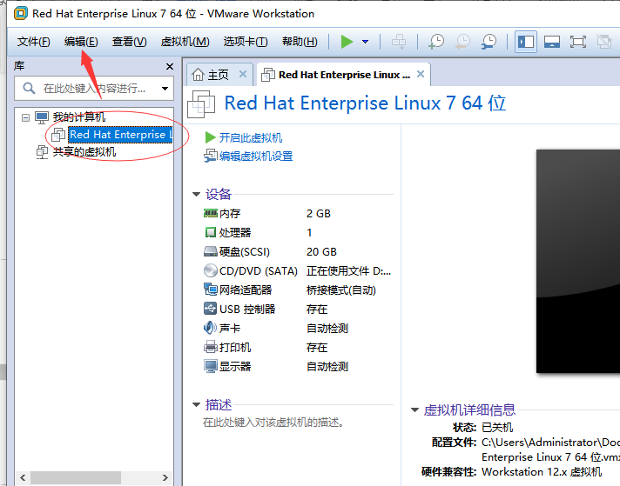
选择编辑中的“虚拟网络编辑器”，进入如下页面

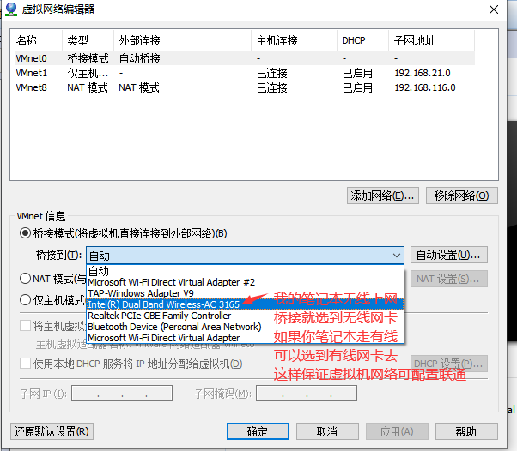
按确定后，回到主页面，点击“开启此虚拟机”

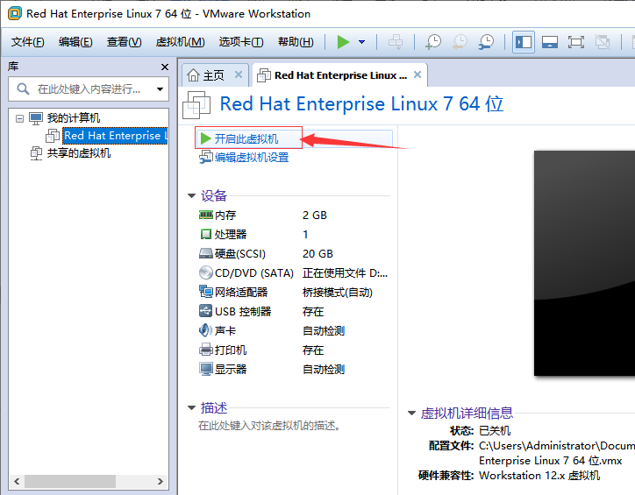
正式进入安装

